ΑΕΝ ΜΑΚΕΔΟΝΙΑΣ ΙΟΥΝΙΟΣ-2024 ΘΕΜΑΤΑ ΕΞΕΤΑΣΗΣ
ΣΧΟΛΗ ΜΗΧΑΝΙΚΩΝ ΝΑΥΠΗΓΙΑ Ι
Διδάσκων: Γρ. Ευαγγελινός

1. Περιγράψτε τι είναι η Ίσαλος Σχεδίασης του πλοίου;

______________________________________________________________________________

______________________________________________________________________________
2. Ορίστε επί του πλοίου την πρυμναία κάθετο

______________________________________________________________________________

______________________________________________________________________________
3. Δώστε Ορισμό και περιγραφή της δεξαμενής που βρίσκεται στο πρωραίο στεγανό σύγκρουσης
_______________________________________________________________________________

_______________________________________________________________________________
4. Περιγράψτε τα εγκαρσια κατασκευαστικά στοιχεία της αντοχής πλοίου
_______________________________________________________________________________

_______________________________________________________________________________
5. Ορίστε και περιγράψτε τι καλείται Γάστρα του πλοίου

_______________________________________________________________________________

_______________________________________________________________________________
6. Ποιό βάρος στο πλοίο καλούμε Deadweight (DWT)

_______________________________________________________________________________

_______________________________________________________________________________

7. Ποιά σώματα έχουν θετική Φυσική Πλευστότητα; Αναλύστε το
_______________________________________________________________________________

_______________________________________________________________________________
8. Δώστε τον ορισμό της Άντωσης και τον τύπο υπολογισμού του βάρους εκτοπίσματος
_______________________________________________________________________________

_______________________________________________________________________________
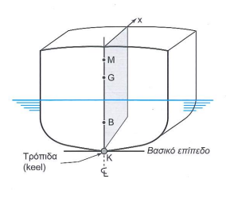
9. Με βάση το διπλανό σχήμα, η σχέση:

GM=KB+BM-KG, είναι:

α. ΣΩΣΤΗ
β. ΛΑΝΘΑΣΜΕΝΗ

10. Πλοίο υπο γωνία εγκάρσιας κλίσης, εμφανίζει τον μοχλοβραχίονα επαναφοράς GZ, του
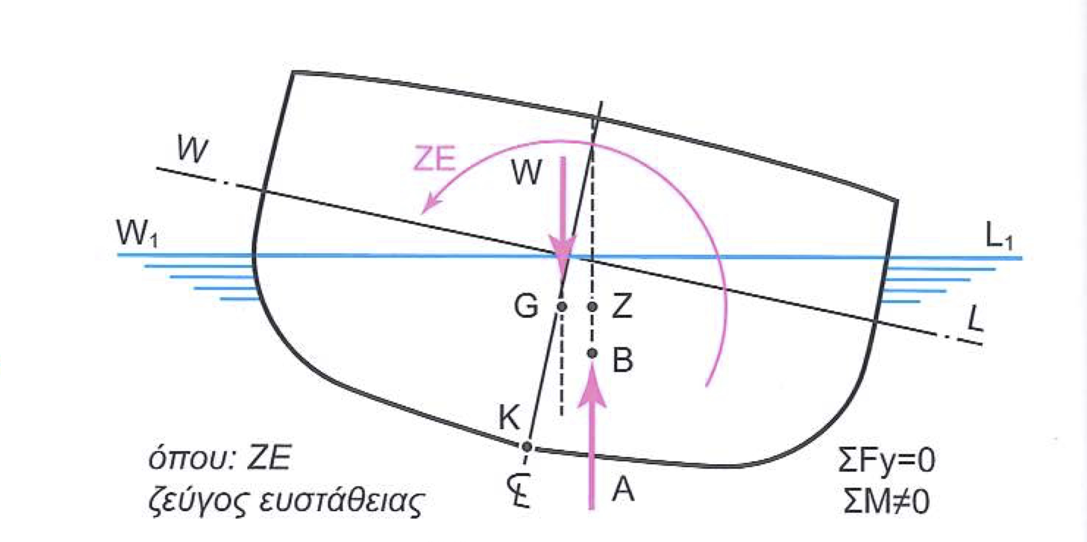
παρακάτω σχήματος:

Στη περίπτωση αυτή το πλοίο βρίσκεται:

α. Σε κατάσταση ευσταθούς ισορροπίας
β. Σε κατάσταση ασταθούς ισορροπίας
γ. Σε αδιάφορη κατάσταση

11. (ΑΣΚΗΣΗ) Πλοίο, κατά τη διάρκεια της φόρτωσης, έχει βύθισμα 8,40m. Το μέγιστο επιτρεπόμενο βύθισμα είναι 9,00m και το TPC=50tons. Πόσοι τόννοι φορτίου μπορούν να φορτωθούν ακόμη, μέχρι το μέγιστο επιτρεπόμενο βύθισμα;

______________________________________________________________________________

______________________________________________________________________________

______________________________________________________________________________

